EXMO. SR. PRESIDENTE DA CÂMARA MUNICIPAL DE SUMARÉ

Indico ao Exmo. Senhor Prefeito Municipal, junto ao Departamento competente, no sentido de realizar operação tapa-buraco na Rua Edward de Vita Godoy, na altura do número 34, no bairro Jardim das Palmeiras.

**Justificativa:** Tal indicação se justifica tendo em vista se tratar de acesso a avenida de alto fluxo de veículos, sendo, portanto, ponto de relevante utilização.

Sala de Sessões, 02 de dezembro de 2021.

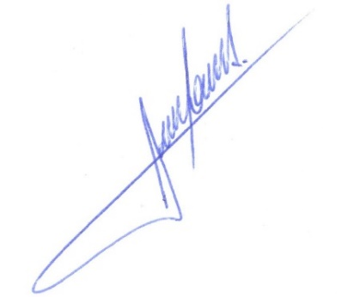

**RODRIGO DORIVAL GOMES**

Vereador

Cidadania

